Konzept für eine hundgestützte Lerneinheit mit Schülern der

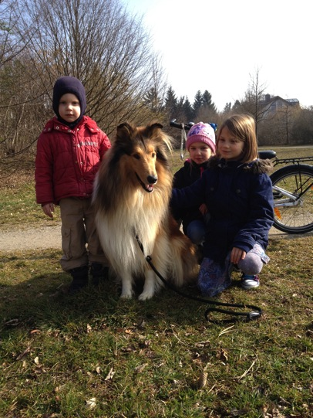

Datum: 17.7.2014
Zeit: 14:00-15:00 Uhr
Therapiehund-Team: Nina Thams (Schulsozialpädagogin) und Lennox
Teilnehmer: 5 Schüler der Klasse

Nina Thams

1. Durchführung
Die Zielgruppe der Stunde bilden 5-7 Schüler der Übergangsklasse 5. Da diese Schüler in ihrem Heimatland häufig überhaupt nicht oder nur unregelmäßig zur Schule gegangen sind, haben sie meist große Schwierigkeiten mit Mathematik oder auch Lücken im alltäglichen Grundwissen, wie dem Lesen der Uhr. Zudem kommen natürlich auch die sprachlichen Schwierigkeiten durch den kurzen Aufenthalt in Deutschland hinzu. Im Rahmen des Hundeprojekts sollen diese Bildungslücken aufgegriffen und versucht werden diese spielerisch mit Hilfe des Hundes langsam auszugleichen.
Je nach Interesse der Schüler soll das Projekt fortgesetzt und einmal wöchentlich stattfinden.
Das Projekt soll nachmittags im Rahmen der Offenen Ganztagesschule durchgeführt und alternativ zu der einstündigen Hausaufgabenzeit von 14-15 Uhr angeboten werden. Als Räumlichkeit für diese Lerneinheit kann ein Klassenzimmer genutzt werden.

2. Methode
Zu Beginn der Stunde bilden die Kinder einen Stuhlkreis, dann dürfen alle Kinder nacheinander einmal Lennox streicheln und ihm ein Leckerchen geben. Anschließend soll das Kopfrechnen mit den Kindern trainiert werden. Hierfür würfelt Lennox mit einem großem Schaumstoffwürfel eine Zahl, mit einem zweiten ein Rechenzeichen und mit einem dritten eine weitere Zahl. Der Schüler, der das richtige Ergebnis genannt hat, darf mit Lennox ein Kunststück machen und ihm ein Leckerchen geben.
Als nächste Übung werden 2 Kinder ausgewählt, die in Zusammenarbeit Lennox’ Körperlänge abmessen sollen. Danach soll die genannte Länge in cm in Meter, Dezimeter, Millimeter und eventuell in Kilometer umgerechnet werden. Anschließend kann diese Übung durch das Abmessen von Lennox’ Rute oder Beinen wiederholt werden.
Nach diesen beiden Matheübungen, sollen die Schüler mit Lennox’ Hilfe Vokabeln lernen. Lennox bringt Säckchen, in denen Kärtchen mit Bildern versteckt sind. Auf dem Boden werden die Wörter der Bilder in den Säckchen verteilt. Die Schüler müssen die Vokabel des abgebildeten Bildes nennen und dem richtigen Wort zuordnen. Anschließend sollen sie das genannte Wort noch dem richtigen Artikel zuordnen. Wer das richtig gemacht hat, darf Lennox ein Leckerchen geben.
Am Ende der Stunde dürfen die Kinder Lennox zum Abschied nochmal streicheln und ein Leckerchen geben.

3. Zielsetzung
Mit Hilfe dieser Übungen soll den Schülern mit abwechslungsreichen Methoden die Grundlagen in Mathematik, Deutsch und Alltagswissen beigebracht werden. Insbesondere für die ausländischen Schüler, die meist noch große Sprachprobleme haben, sind solche spielerischen und zum Teil auch nonverbale Methoden, die keine große Erklärung brauchen motivierend. Außerdem werden durch Übungen mit dem Hund, wie zum Beispiel dem Abmessen des Hundes auch Teamarbeit und soziale Kompetenzen gefördert.

Detaillierter Ablauf:

14:00-14:05 Begrüßung der Schüler
14:05-14:10 Begrüßungsrunde mit Lennox
14:10-14:30 Kopfrechenspiel mit Lennox
14:30-14:40 Vermessen von Lennox mit Umrechnungsaufgaben
14:40-14:55 Vokabellernen beim Apportierspiel
14:55-15:00 Abschiedsrunde mit Lennox

